# 图书管理系统选题报告

姓名：王楚

学号：2020302111389

课程：软件构造基础

老师：贾向阳

日期：2022.5

## 选题动机

1. 图书管理系统包括本学期软件构造基础课程的绝大部分内容，能有效帮助回顾巩固本学期所接触技术
2. 图书管理系统是需求广泛的管理系统，且对其他管理系统有较强的借鉴作用

## 软件功能

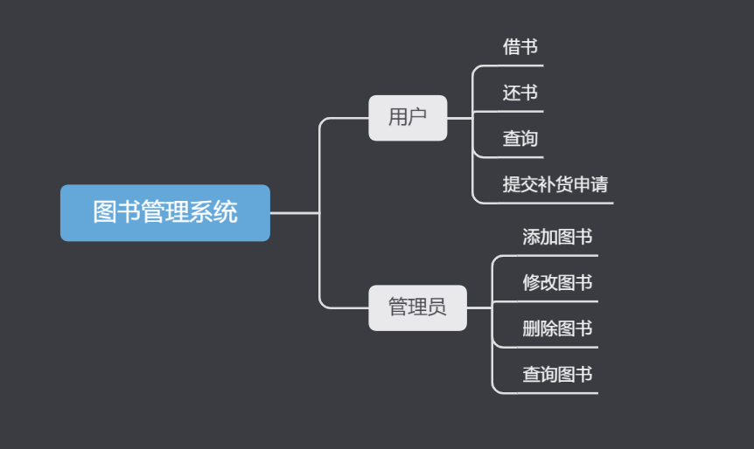

## 技术路线和难点

